Свечинский филиал
Кировского областного государственного образовательного бюджетного
учреждения среднего профессионального образования
"Кировский сельскохозяйственный техникум имени дважды Героя
Социалистического Труда А.Д. Червякова"

Тема урока: Устройства ввода информации

Подготовила преподаватель
информатики и ИКТ:
Савиновская Наталья Валентиновна

Свеча, 2014 год

Тема урока: Устройства ввода информации
Класс: 8
Тип урока: Урок закрепления нового материала и первичного закрепления
Форма урока: урок-экскурсия(виртуальная)
Образовательные технологии: ИКТ-технологии, диалоговые технологии «учитель-ученик», «ученик-ученик», «учитель-группа», тренинговые технологии( упражнения на отработку полученных знаний), компьютерные технологии «учитель-компьютер-ученик»(контролирующий модуль)
Вид оборудования: Интерактивная доска SmartBoard, проектор, копмьютер,колонки,программное обеспечение SmartNotebook, нетбуки.
Исходная ИКТ-компетенция учителя: владение компьютерным и проекционным оборудованием, детальное знакомство с ЭОР по теме изучаемого урока
Исходная ИКТ-компетенция ученика: учащиеся должны иметь навык работы на нетбуках, интерактивной доске.
Форма обучения: групповая, фронтальная, индивидуальная.
Методы обучения: метод устного изложения(объяснения), метод иллюстрации, демонстрации при усном изложении, метод учебной работы по выработке умений и навыков (упражнения), метод проверки и оценки знаний, наглядный, практический(работа в микрогруппах).
Тема урока соответствует содержанию федерального компонента образовательного стандарта по «Информатике и ИКТ», основного общего образования.
Урок проводится в рамках программы, составленной к УМК Н.Д. Угринович.

Цели:
Дидактическая: Создать условия для осознания и осмысления блока новой учебной информации.
Обучающая:
1. Познакомить учащихся с устройствами ввода , их разновидностями.
2. Формировать умения работать с этими устройствами.
3. Способствовать формированию умения использовать полученные знания в других предметных областях.
Воспитательная:
- Воспитывать познавательный интерес к изучению информатики.
- Воспитывать восприятие компьютера как инструмент информационной деятельности человека.
Развивающая:
- Развивать образно-логическое мышление, творческую и познавательную активность.
- Уметь ориентироваться в ситуации выбора.
- Формировать умение обучающихся работать в группах.
- Способствовать формированию личностных, коммуникативных, регулятивных умений.
Коммуникативных:
- Умение вступать в речевое взаимодействие с целью сотрудничества, используя адекватные приемы привлечения внимания.
- Формулирование запроса (просьбы), этичного и корректного воздействия на собеседника.
- Развитие всех составляющих компетенций.
Познавательных:
- умение искать и осуществлять отбор необходимой информации.
- Формировать у учащихся рациональные приемы работы с информацией (поиск, сбор, систематизация).
Регулятивных(рефлексивных):
- Умение контролировать свою речь с учетов коммуникативной ситуации, этических и социокультурных норм.
- Умение самостоятельно анализировать и оценивать свою работу.

Задачи:
- Подвести к теме экскурсии через знакомство с устройствами компьютера.
- Отработка умений пользоваться интерактивной доской, работать на нетбуках с новыми программами.
- Познакомить с новыми понятиями.
- Создать условия для развития умений обобщать, сопоставлять и как следствие логически осмысливать ситуацию.

Метапредметные связи:
Русский язык- толкование слова.
Литература-работа со стихом.
Физика- изучение принципов работы устройства.

№ | Этап урока | Действия учителя. Формы организации работы учителя | Действия учеников. Формы организации работы детей. | ЭОР | мин.
1 | Организационный момент | Музей и память. Каждый экспонат  Расскажет об истории эпохи.  Экскурсовод спокойный, умный, строгий,  Увидеть вас здесь снова будет рад.  Помимо экспозиций старины  Музей свою историю имеет,  Поведать вам ее не пожалеет,  Услышать только вы его должны.  Здравствуйте ребята и гости. Меня зовут – Савиновская Наталья Валентиновна. Я сегодня буду вашим экскурсоводом. Я рада видеть вас в нашем виртуальном музее «Компьютерной техники».  И все самое необходимое: хорошее настроение, желание узнать что-то новое, ручки, тетради, учебники у нас есть! |  |  | 1
2. | Целеполагание и мотивация | К сожалению, когда я готовила экспонаты к выставке произошел компьютерный сбой и буклеты, которые были приготовлены не пропечатались. Я рассчитываю сегодня на вашу помощь в восстановлении данных.  Посмотрите, у нас даже нет названия выставки, я прошу вас внимательно слушать меня и восстановить утраченные записи.  -Вы видите экспонаты нашей выставки?  - А какое у них назначение?  -Что же их объединяет?  -Правильно. Все эти устройства предназначены для передачи информации в компьютер.  Я вижу, вы многое знаете о компьютерах, но сегодня предстоит познакомиться с разновидностями устройств ввода информации в компьютер, их применением.  Давайте определим тему выставки.  Запишем тему в наши буклеты.  Восстановили. Мы на правильном пути!  Добро пожаловать на выставку! | Отвечают на вопросы.  Отвечают  Заполняют буклет |  | 3
3 | Актуализация знаний | Ребята, название нашей выставки совпадает с темой нашего урока.  Прежде чем попасть в музей надо получить входной билет, а для этого надо показать свои знания.  Давайте проверим, все ли правильно сделано? | Работаю с ИД (два человека работаю у доски, после выполнения задания получают билеты и раздают их ребятам) | 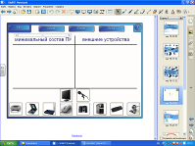 | 3-4
4 | Первичное усвоение новых знаний | Вот мы и попали на выставку.  Нашу экскурсию мы начинаем с главного экспоната.  Как вы думаете, какого?  - Правильно клавиатура Давайте восстановим запись в буклете.  Сколько клавиши на клавиатуре, а на какие группы она делится?  Другой , не менее важный экспонат-мышь.  -А какие виды мыши вы знаете?  Манипулятор «мышь» получил свое название в Стендфордском исследовательском институте, где ученым показалось, что сигнальный провод похож на хвост грызуна, ведь у более ранних моделей провод находился с другой стороны.  Но в нашем музее экспонаты не только можно увидеть, а так же попробовать в работе.  Молодцы, справились (почти справились с заданием). | Отвечают на вопросы и заполняют буклеты  Выполняют практическую работу на клавиатуре с опорой на карточки и учебники. | 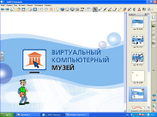  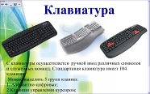  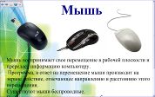  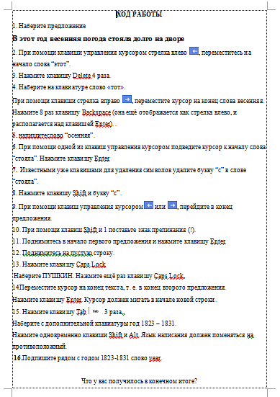  Работа на нетбуках групповая.  Время выполнения фиксированное – 4 мин | 2  4-5
 |  | Продолжаем нашу выставку. Переходим к следующему экспонату.  -Что он вам напоминает?  Правильно, это устройство может заменить мышь, только вместо кнопок у него шарик.  Трекбол может располагаться на поверхности клавиатуры (в портативном компьютере) или на подставке (в настольных компьютерах). + - занимает мало места, - -сложно привыкнуть. | Отвечают на вопросы  Заполняют буклет | 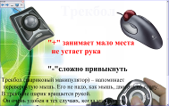
 |  | Рассмотрим следующий экспонат. Незадача, при транспортировке разбился, давайте соберем его (пазлы).  -Что это за устройство?  Для чего оно предназначено?  Само слово джойстик является комбинацией двух английских слов: joy (радость) и stick (палка). Действительно, это устройство ввода создано для развлечений и представляет собой рукоятку управления, снабженную кнопками. Наклон рукоятки в ту или иную сторону приводит к перемещению указателя на экране.  Рассмотренные нами три устройства ввода (мышь, трекбол и джойстик) образуют группу устройств-манипуляторов | Отвечают на вопросы  Работают с ИД (по 2 чел.)  Заполняют буклеты | Работа с ИД  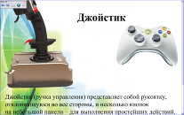  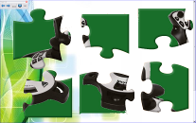 | 3
 |  | Продолжаем обзор экспонатов.  Еще один экспонат на нашей выставке вам хорошо знаком. Это тачпад.  –Где используется тачпад?  (На ноутбуках вместо мышки)  А еще? (на сенсорных экранах, где необходимо нажатие)  Перемещает курсор в зависимости от движения пальцев.  Заполним пропуски в буклете | Отвечают на вопросы  Заполняют буклеты |  | 3
 |  | Переходим к следующему экспонату. В результате сбоя название экспоната напечатано неверно, чтобы его узнать надо решить анаграмму  (зашифровано слово «планшет»)  Графический планшет(дигитайзер)  Устройство для ввода рисунков от руки непосредственно в компьютер. Состоит из пера и плоского планшета, чувствительного к нажатию или близости пера. Также может прилагаться специальная мышь.  Сигнал передается в компьютер со специального планшета, оборудованного чувствительной поверхностью, которая реагирует на испускаемые пером сигналы и передает точные координаты “точки соприкосновения”. Тесный контакт пера с рабочей поверхность планшета при этом не обязателен – между ними может находится лист бумаги. Это качество позволяет создавать не только новые иллюстрации, но и переносить в компьютер старые рисунки. | Работают с ИД  Заполняют буклеты | ИД  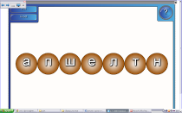 | 3
5 | Осознание и осмысление учебной информации | Давайте отдохнем в нашем кафе, только это кафе необычное - это интерактив - кафе, где все посетители выполняют задание.  Если выполнено 7-«5»; 7-5 – «4»; 5-3 – «3» | Выполнение контролирующего модуля.  Работа в группах на нетбуках, результат выводится на экран и обсуждается результат. | 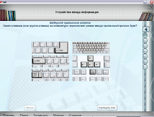 | 4
6 | Информация о домашнем задании | На нашей выставке еще стались экспонаты, доступ к которым сегодня закрыт. В качестве домашнего задания заполните буклет до конца. Информацию вы можете найти на сайтах сomputer-museum.ru; informat444.narod.ru/museum  и в учебниках. | Учащиеся слушают учителя, записывают дом. задание. |  | 1
7 | Рефлексия | Наша экскурсия подошла к концу. Мне хотелось бы узнать ваше мнение:  Понравилось ли вам?  Прошу вас оставить запись о нашей выставке в «Книге отзывов».(по партам проходит книга, где учащиеся оценивают урок рисуя смайлик)  На своих буклетах отметьте в шкале те этапы, с которыми вы справились: тема выставки определена, экспонат клавиатура, мышь, практическая работа, трекбол, джойстик, тачпад, дигитайзер заполнены, практическая работа выполнен.  Если вы справились со всеми заданиями - отлично  От 8-до 6- хорошо | Оценивают урок |  | 2
  Оцените экскурсию | ☺ | 😐 | ☹
 |  | Спасибо большое всем участникам нашей экскурсии за сотрудничество. Была рада с вами работать.

